Администрация сельского поселения Карымкары доводит информацию о действиях при чрезвычайных ситуациях.

Действия населения при сигнале: «ВНИМАНИЕ ВСЕМ!»
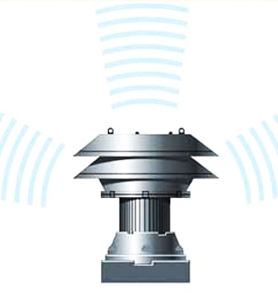
При угрозе возникновения или в случае возникновения экстремальной ситуации, а именно: аварии, катастрофы, стихийного бедствия, воздушной опасности, угрозы химического, радиоактивного заражения во всех населенных пунктах включаются сирены. Это единый сигнал, означающий «Внимание всем».
Чтобы обезопасить себя, а также своих родных и близких во время чрезвычайных ситуаций, необходимо помнить действия, которые следует выполнить при подаче этого сигнала.
Сигнал «ВНИМАНИЕ ВСЕМ!» подается путем включения поселковых, производственных сирен или транспортных гудков.
Услышав сигнал необходимо:
- Жителям п.Карымкары речевую информацию будут передавать специальные автомобили, оснащенные системой громкоговорящей связи; собраться у здания администрации сельского поселения и прослушать информацию о сложившейся обстановке и порядке действия населения.
- Жителям п.Горнореченск собраться у здания сельского дома культуры и прослушать информацию о сложившейся обстановке и порядке действия населения;

Полностью прослушав и поняв речевую информацию, необходимо выполнить все рекомендации. Если Вы не полностью прослушали речевую информацию, то не спешите, информация будет повторена еще раз.
Помните, что в первую очередь необходимо взять с собой документы, деньги и по возможности запас еды и питьевой воды на сутки, запакованный в водонепроницаемую упаковку или пакет.
Проинформируйте соседей - возможно, они не слышали передаваемой информации.
Пресекайте немедленно любые проявления паники и слухи.
Взрослые должны усвоить сами и разъяснить детям, школьникам, инвалидам, престарелым, что звук сирен — это не воздушная тревога, а сигнал «Внимание всем».

